
Stock bajo Punto de Reorden
Modelo: openrouter-auto (comercial) · INT_PROD_LAB · Datos de muestra
Registros | $5.00

Resumen ejecutivo
La consulta agrega el stock actual (OnHand) de todos los almacenes en OITW por artículo y lo compara contra el nivel mínimo definido en OITM.MinLevel. Se filtran artículos de inventario activos y se devuelven código, nombre, stock actual total y mínimo para aquellos cuyo stock total está por debajo del mínimo. Los artículos con MinLevel nulo no se incluyen por no tener punto de reorden definido.
Este resultado permite priorizar reposición y detectar faltantes a nivel de artículo. Si se requiere una alerta por almacén, conviene complementar con OITW.MinStock para comparar el stock de cada bodega contra su mínimo específico.

Visualización
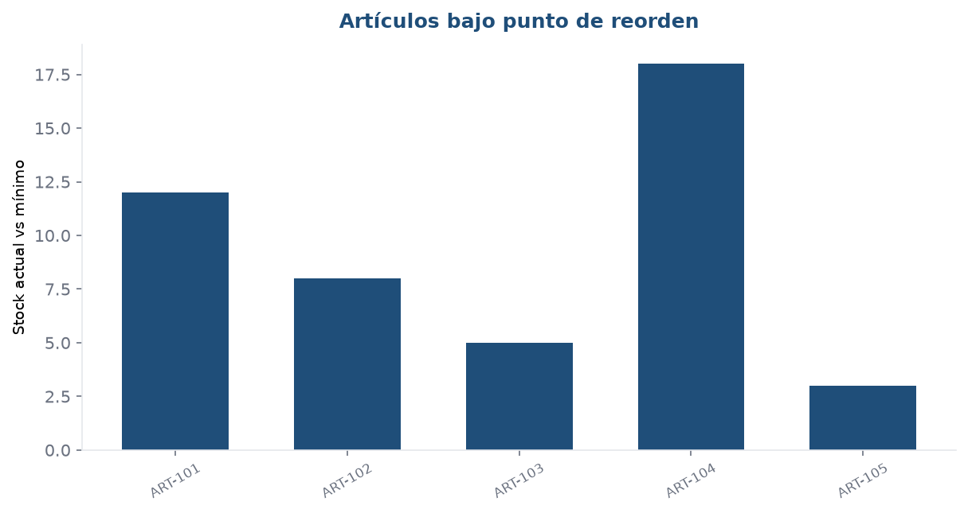

Detalle
Articulo | Stock | Minimo
ART-101 | 12 | 20
ART-102 | 8 | 15
ART-103 | 5 | 10
ART-104 | 18 | 25
ART-105 | 3 | 12

